|  |  |  |  |
| --- | --- | --- | --- |
| UBND HUYỆN TAM NÔNG | | | **CỘNG HÒA XÃ HỘI CHỦ NGHĨA VIỆT NAM** |
| **TRƯỜNG MẦM NON PHÚ CƯỜNG** | | | **Độc lập – Tự do – Hạnh phúc** |
|  |  |  |  |

**BÀI TUYÊN TRUYỀN**

**PHÒNG TRÁNH TAI NẠN THƯƠNG TÍCH CHO TRẺ**

**1. Tên người gửi: Nguyễn Thị Kim Ngân** – Trường Mầm non Phú Cường.

**2. Thời gian gửi:** Ngày 02/4/2025

**3. Tin thuộc loại:** Nuôi dưỡng, chăm sóc, Cha mẹ cần biết.

**4. Thông tin:**

Tên tiêu đề bài cần đăng: **Trường mầm non Phú Cường tuyên truyền phòng tránh tai nạn thương tích cho trẻ**

**Nội dung:**

Tai nạn thương tích là một trong những nguyên nhân hàng đầu dẫn đến tử vong và gây ra những biến chứng trầm trọng cho trẻ, vì vậy việc bảo đảm an tòan, phòng chống tai nạn thương tích cho trẻ là nhiệm vụ vô cùng quan trọng trong việc nuôi dưỡng, chăm sóc, giáo dục trẻ.

**1. Các loại thương tích thường gặp đối với trẻ**

**- Tai nạn do bỏng:** Chủ yếu do trẻ sau khi chơi, khát nước uống nhầm vào nước nóng, khi ăn, uống, trẻ cũng có thể bị bỏng do thức ăn (canh, cháo, súp ….) mang từ nhà bếp lên còn đang rất nóng, nếu không chú ý mà ăn, uống ngay sẽ gây bỏng cho trẻ. Có trường hợp trẻ bị bỏng do cháy, hoả hoạn...

**- Tai nạn do ngộ độc:** Chủ yếu do ngộ độc thực phẩm, ăn phải quả độc, thức ăn có dược phẩm độc hại, do uống nhầm thuốc…

**- Tai nạn gây ngạt đường thở:** Do trẻ tự nhét đồ chơi vào mũi, tai mình hoặc nhét vào tai bạn, mũi bạn. Các vật trẻ có thể nhét vào mũi, tai là hạt cườm, con xúc xắc, các loại hạt, quả nhỏ, thậm chí có trường hợp trẻ còn nhét cả đất nặn vào tai. Trẻ còn ngậm đồ chơi vào mồm và có thể gây rách niêm mạc miệng, gãy răng hoặc hít vào gây dị vật đường thở, nuốt vào gây dị vật đường ăn…

**-  Tai nạn đuối nước:** Do trẻ bị ngã vào xô, chậu có nước, bị ngã khi đến gần ao hồ, khi đi tắm, bơi ở những nơi có nguồn nước không đảm bảo vệ sinh, những khu vực nguy hiểm... là nguyên nhân dẫn tới trẻ bị đuối nước…

1. **Các biện pháp phòng tránh tai nạn thương tích cho trẻ**

**- Phòng ngừa bỏng**

+  Bố trí bếp nấu ăn hợp lý, để bếp lò phẳng, cao ngoài tầm với hoặc có vách ngăn không cho trẻ nhỏ tới gần.

+  Không để đồ vật đựng nước nóng trong tầm với trẻ em (nồi canh, phích nước, vòi nước nóng, bàn là đang nóng, ống bô xe máy ...).

+ Khi bưng, bê nước nóng, thức ăn mới nấu chín phải chú ý: tránh xa trẻ để không va đụng. Luôn kiểm tra nhiệt độ của thức ăn, đồ uống trước khi cho trẻ ăn, uống, nhiệt độ nước tắm rửa.

+ Không để trẻ nhỏ tiếp xúc với diêm, bật lửa, lửa, nước sôi, thức ăn nóng, bếp đang đun...

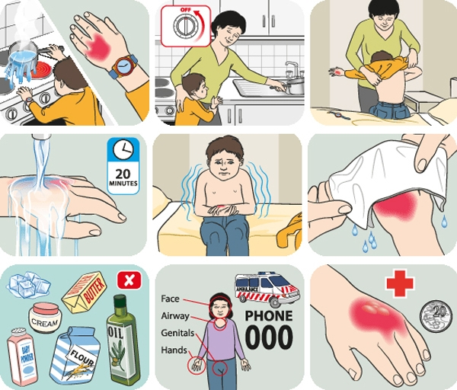

*Hình ảnh cách sơ cứu kịp thời khi bị bỏng*

**- Phòng ngừa ngộ độc**

+  Phải cách ly hoặc để xa tầm với của trẻ các loại thuốc, hóa chất như thuốc trừ sâu, thuốc chuột, thuốc chữa bệnh, bình xịt muỗi, thuốc tẩy rửa v.v.

+  Hướng dẫn và thực hành cho trẻ ăn, uống sạch, không ăn thức ăn lạ, thức ăn ôi thiu, nấm lạ…

+  Không sử dụng các vật chứa hóa chất để đựng đồ ăn, thức uống.

+  Không sử dụng các vật đựng đồ ăn thức uống để chứa các chất khác như xăng, cồn, dầu hỏa

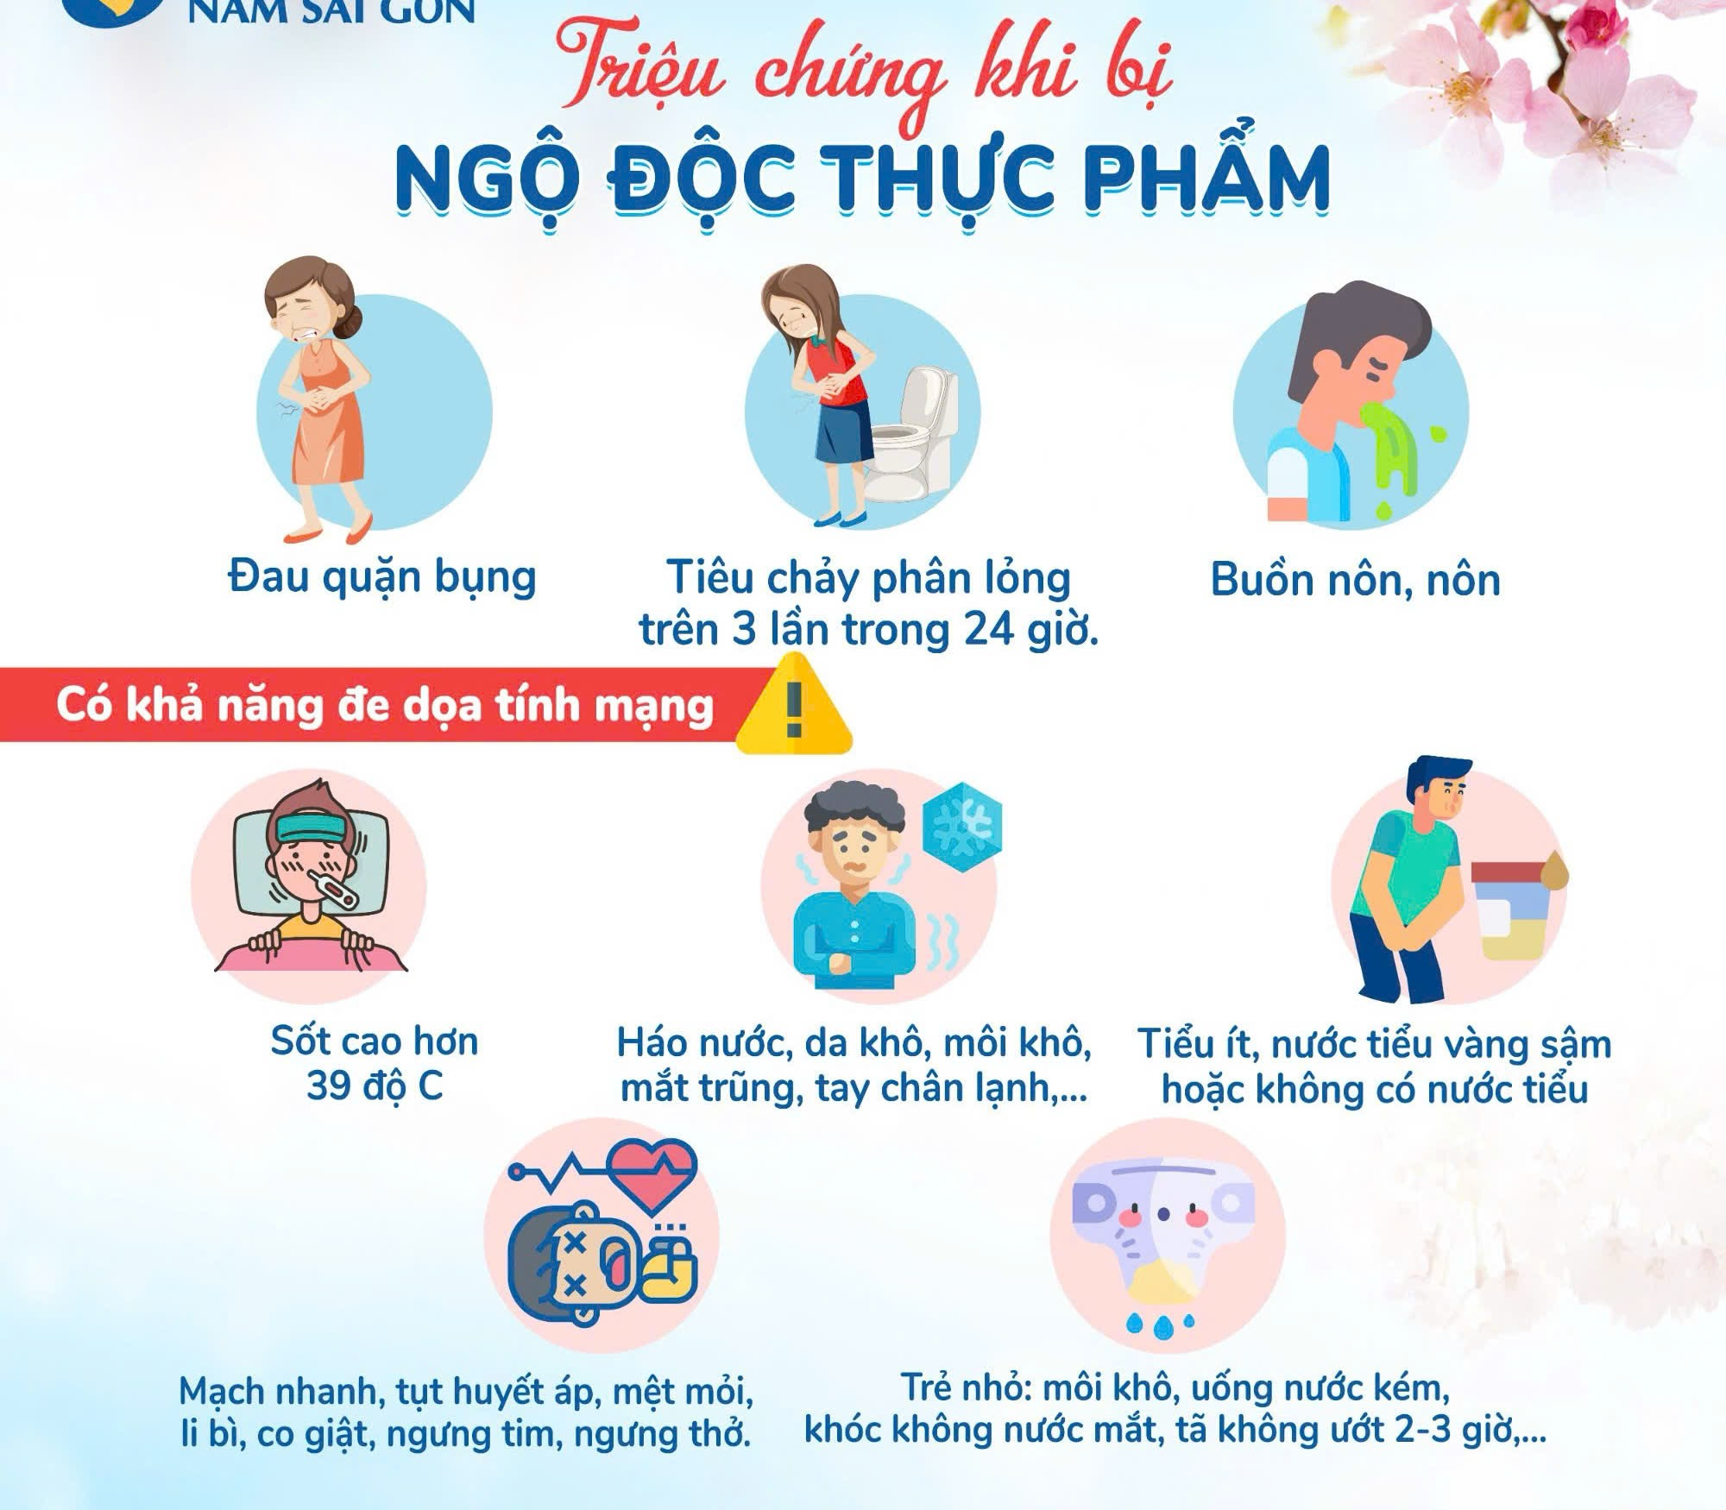

*Hình ảnh triệu chứng do bị ngộ độc thực phẩm*

**- Phòng tránh ngạt, tắc đường thở cho trẻ em**

+  Không để trẻ nuốt hoặc nhét các vật gây tắc đường thở vào miệng, mũi.

+  Cho trẻ ăn thức ăn đã nghiền nhuyễn, không lẫn xương, lẫn hạt.

+  Để  ngoài tầm với của trẻ  các vật dễ  nuốt như đồng xu, kim băng, cúc

áo, hạt trái cây, lạc…

+  Không để trẻ nhỏ vừa ăn vừa cười đùa.

+  Dạy trẻ không nên chơi  trò  dùng  túi  ni lông, chăn, gối để chụp lên đầu nhau

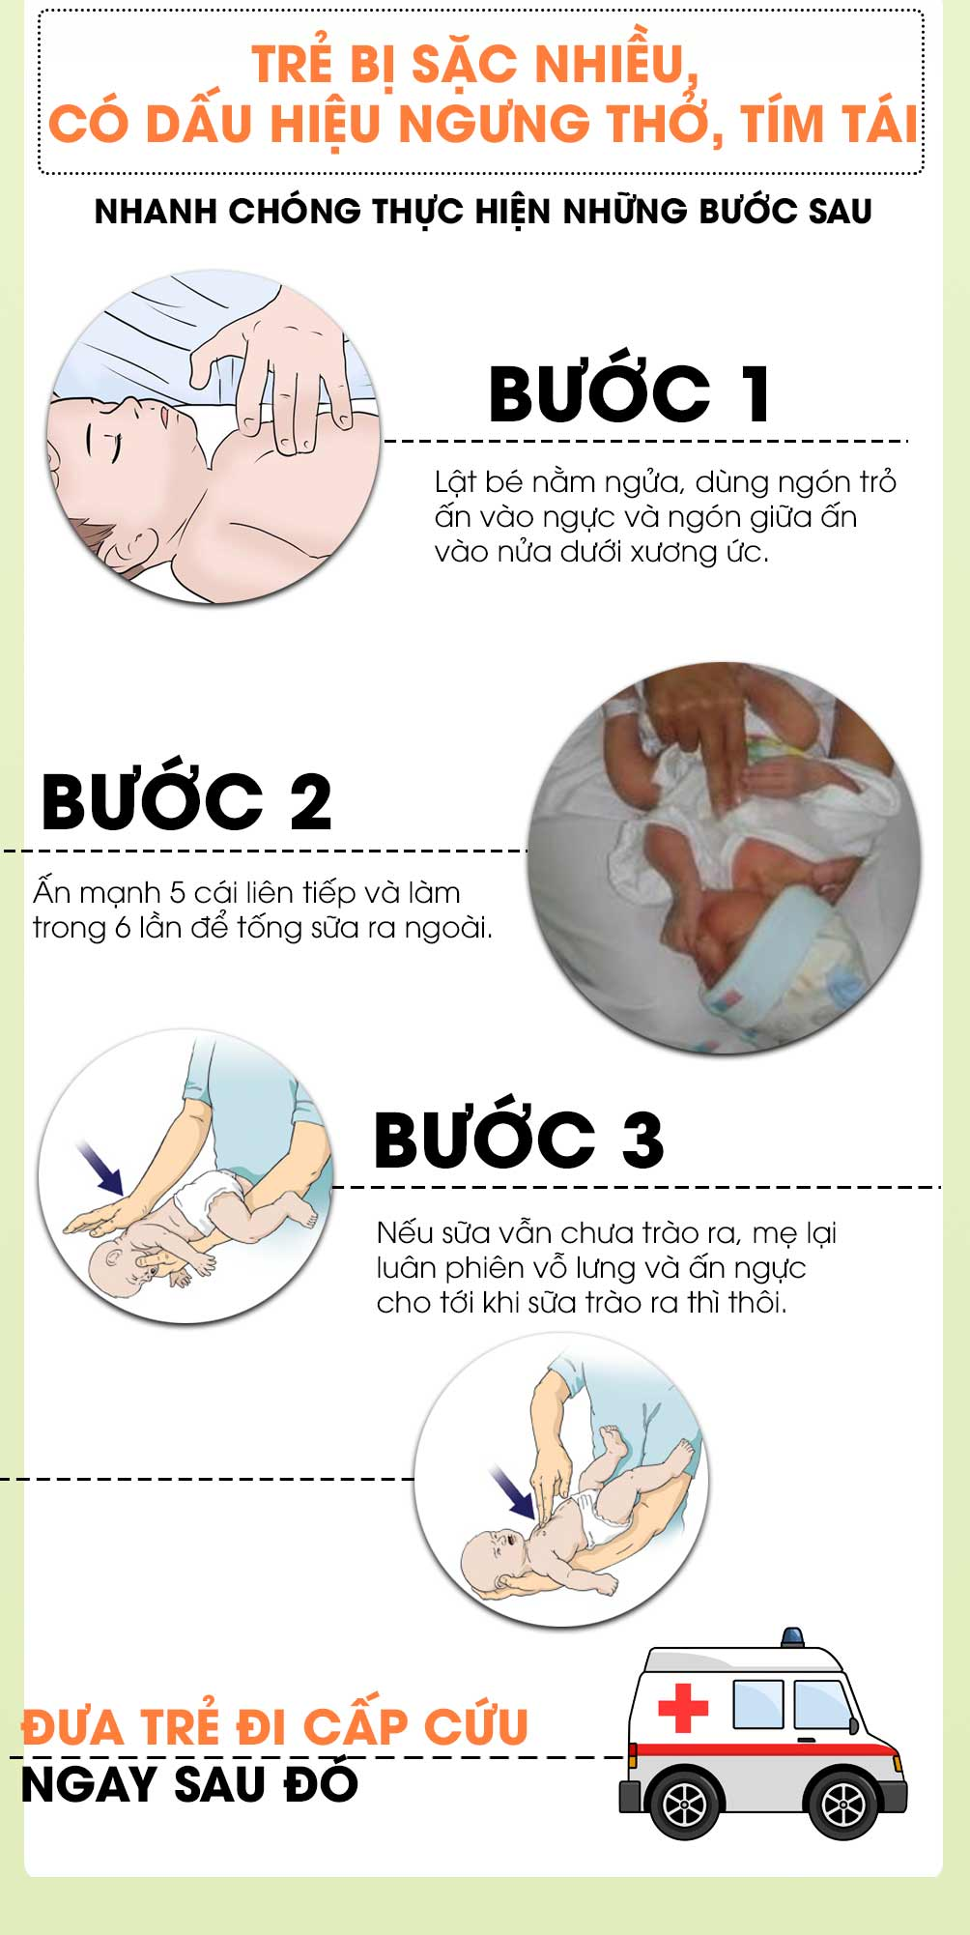

*Hình ảnh các bước sơ cứu khi trẻ bị tắc đường thở*

**- Phòng ngừa đuối nước**

+  Trẻ em cần rèn luyện thể lực và biết bơi theo quy định.

+  Khi đi bơi phải tuân thủ quy tắc an toàn.

+ Không cho trẻ ra gần ao hồ, sông suối một mình.

+  Khi đi đò, thuyền,... phải mặc áo phao bảo hộ

+ Giếng, bể nước phải có nắp đậy an toàn.

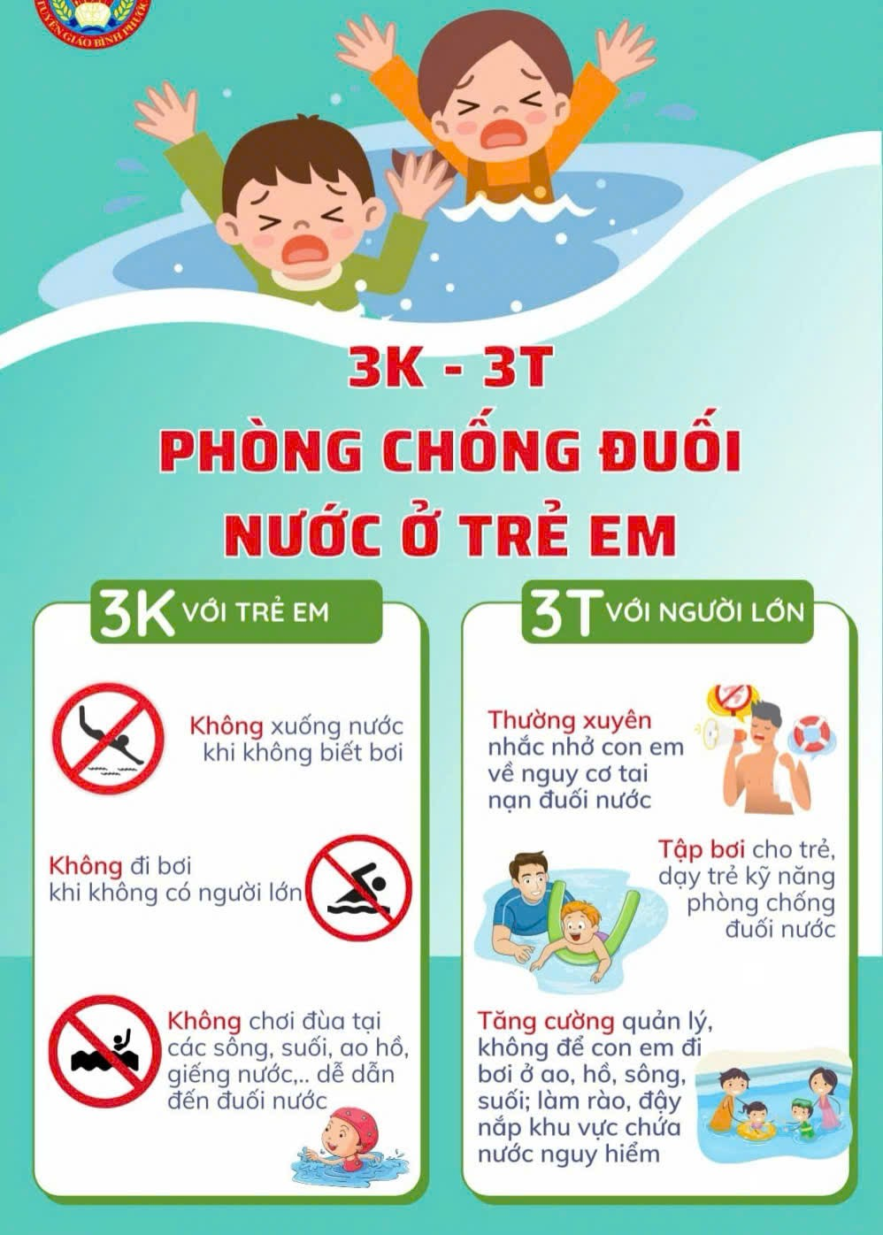

*Hình ảnh phòng tránh tai nạn đuối nước ở trẻ em*

Còn rất nhiều nguy cơ dẫn đến tai nạn thương tích ở trẻ em nhưng cách phòng ngừa hiệu quả nhất là sự quan tâm chú ý của giáo viên và các bậc cha mẹ trẻ khi trông trẻ. Chỉ một phút thiếu tập trung có thể dẫn đến hậu quả vô cùng nghiêm trọng cho trẻ nhỏ. Qua bài tuyên truyền về phòng tránh tai nạn thương tích cho trẻ của Trường Mầm non Phú Cường phần nào giúp cha mẹ trẻ chủ động trong việc phòng tránh các nguyên nhân gây tai nạn thương tích cho trẻ.Vì tương lai tốt đẹp của con em chúng ta, mỗi người hãy nâng cao ý thức chăm sóc, giáo dục và bảo vệ trẻ em, tạo môi trường an toàn và lành mạnh để trẻ em phát triển toàn diện, góp phần xây dựng một tương lai tươi sáng cho đất nước.

Tam Nông, ngày 02 tháng 4 năm 2025

|  |  |
| --- | --- |
| **DUYỆT CỦA HIỆU TRƯỞNG** | **NGƯỜI VIẾT** |
| **Võ Thị Kim Hường** | **Nguyễn Thị Kim Ngân** |